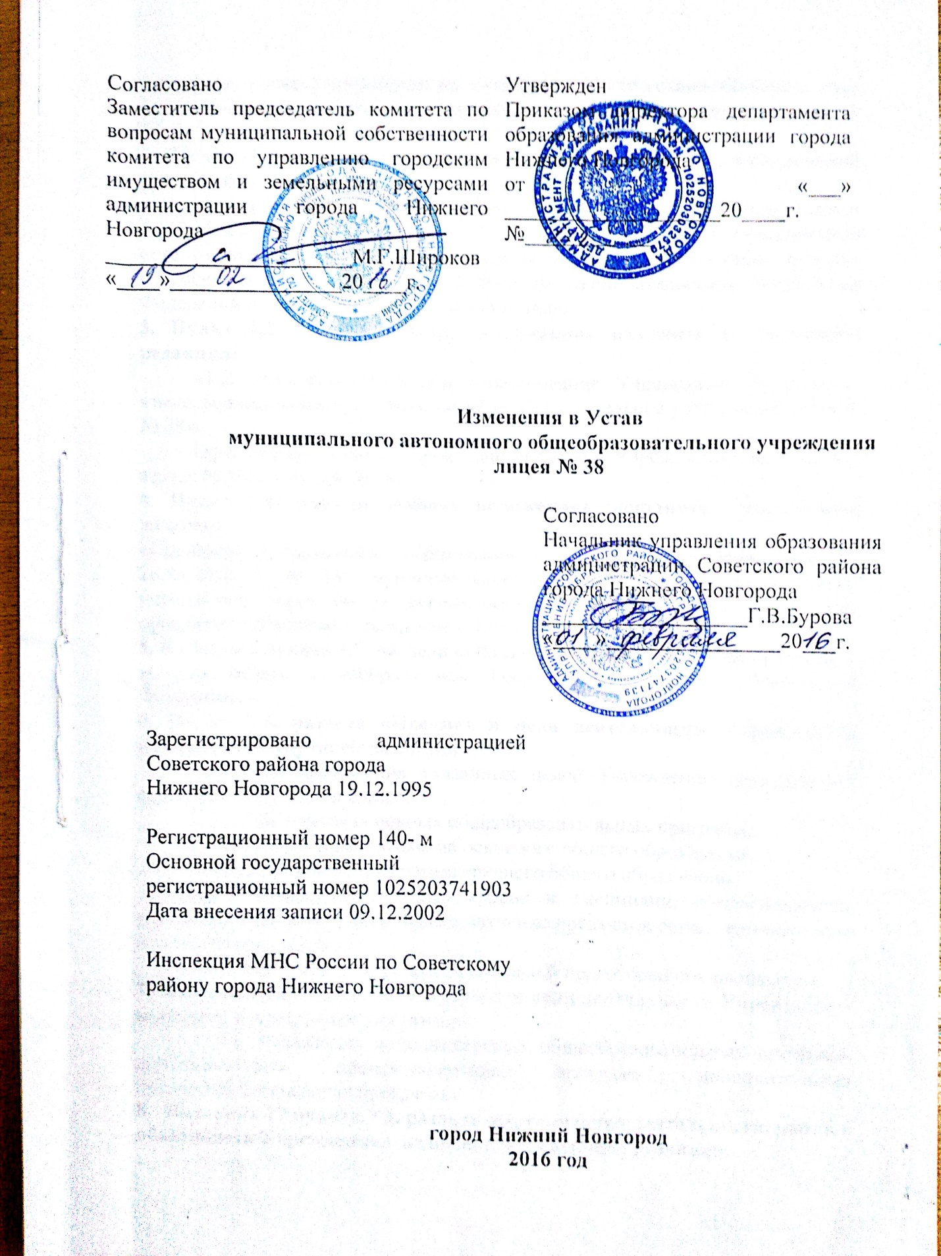
Согласовано  Заместитель председатель комитета по вопросам муниципальной собственности комитета по управлению городским имуществом и земельными ресурсами администрации города Нижнего Новгорода  _______________________М.Г.Широков  «____»________________20____г. | Утвержден  Приказом директора департамента образования администрации города Нижнего Новгорода  от «___» ____________________20____г.  №____________

Изменения в Устав
муниципального автономного общеобразовательного учреждения
лицея № 38
Согласовано
Начальник управления образования администрации Советского района города Нижнего Новгорода
___________________Г.В.Бурова
«____»________________20___г.

Зарегистрировано администрацией Советского района города
Нижнего Новгорода 19.12.1995

Регистрационный номер 140- м
Основной государственный
регистрационный номер 1025203741903
Дата внесения записи 09.12.2002

Инспекция МНС России по Советскому
району города Нижнего Новгорода

город Нижний Новгород
2016 год
1.Наименование Учреждения на титульном листе устава изложить как: «муниципальное автономное общеобразовательное учреждение «Лицей № 38».
2. Пункт 1.2. абзац 1 раздела «Общие положения» изложить в следующей редакции:
«1.1. Муниципальное автономное общеобразовательное учреждение «Лицей № 38», именуемое в дальнейшем «Учреждение», является некоммерческой организацией, созданной для оказания услуг и выполнения работ в целях обеспечения реализации предусмотренных законодательством Российской Федерации полномочий в сфере образования.»
3. Пункт 1.2. раздела «Общие положения» изложить в следующей редакции:
«1.2. Официальное полное наименование Учреждения на русском языке: муниципальное автономное общеобразовательное учреждение «Лицей № 38».
Официальное сокращенное наименование Учреждения на русском языке: МАОУ «Лицей № 38».
4. Пункт 1.4. раздела «Общие положения» дополнить следующим абзацем:
«Приказом департамента образования города Нижнего Новгорода от 26.03.2015 г. № 345 муниципальное автономное общеобразовательное учреждение лицей № 38 переименовано в муниципальное автономное общеобразовательное учреждение «Лицей № 38».
5. В абзаце 1 пункта 1.7. раздела «Общие положения» исключить слова
« …и печать с изображением Государственного герба Российской Федерации.»
6. Пункт 2.3. раздела «Предмет и цели деятельности Учреждения» изложить в следующей редакции:
«2.3. Для достижения указанных целей Учреждение осуществляет основные виды деятельности:
2.3.1. Реализация основных общеобразовательных программ:
- образовательная программа основного общего образования;
- образовательная программа среднего общего образования.
2.3.2. Реализация учебных курсов и дисциплин, обеспечивающих углубленное и (или) расширенное изучение предметов естественнонаучного и технического профиля.
2.3.3. Реализация программ профильной подготовки обучающихся.»
7. Подпункт 2.4.4. раздела « Предмет и цели деятельности Учреждения» изложить в следующей редакции:
«2.4.4. Реализация дополнительных общеобразовательных программ: дополнительных общеразвивающих программ, дополнительных предпрофессиональных программ.»
8. Подпункт 17 пункта 3.3. раздела «Организация деятельности, права и обязанности Учреждения» изложить в следующей редакции:
«17)приобретение или изготовление бланков документов об образовании и (или) квалификации, медалей «За особые успехи в учении».
9. В подпункте 9 пункта 3.3. раздела «Организация деятельности, права и обязанности Учреждения» исключить слова « …начального общего,…»
10. Пункт 3.3. раздела «Организация деятельности, права и обязанности Учреждения» дополнить подпунктом 23) следующего содержания:
«23) поощрение учащихся в соответствии с установленными образовательной организацией видами и условиями поощрения за успехи в учебной, физкультурной, спортивной, общественной, научной, научно-технической, творческой, экспериментальной и инновационной деятельности.»
11. Пункт 3.7. раздела «Организация деятельности, права и обязанности Учреждения» дополнить следующим абзацем:
«Порядок учета мнений учащихся, родителей, работников Учреждения определяется локальными нормативными актами о коллегиальных органах управления Учреждения.
Локальные акты Учреждения не могут противоречить настоящему уставу и законодательству Российской Федерации.»
12.Раздел «Организация деятельности, права и обязанности Учреждения» дополнить пунктом 3.8. следующего содержания:
«3.8. Учреждение несет ответственность в установленном законодательством Российской Федерации порядке за невыполнение или ненадлежащее выполнение функций, отнесенных к его компетенции, за реализацию не в полном объеме образовательных программ в соответствии с учебным планом, качество образования своих выпускников, а также за жизнь и здоровье учащихся, работников Учреждения.
За нарушение или незаконное ограничение права на образование и предусмотренных законодательством об образовании прав и свобод учащихся, родителей (законных представителей) несовершеннолетних учащихся, нарушение требований к организации и осуществлению образовательной деятельности Учреждение и его должностные лица несут административную ответственность в соответствии с Кодексом Российской Федерации об административных правонарушениях.»
13. Абзац 2 пункта 4.7. раздела «Имущество и порядок финансового обеспечения Учреждения» изложить в следующей редакции:
«Имущество, изъятое у Учреждения, поступает в Муниципальную казну города Нижнего Новгорода.»
14. Абзац 1 пункта 5.3. раздела «Управление Учреждением» дополнить следующими словами:
« …, действующий на основании Положения о Наблюдательном совете.»
15. Пункт 5.3. раздела «Управление Учреждением» дополнить следующим абзацем:
«Представителей общественности в Наблюдательный совет выдвигает Попечительский совет, представителей работников Учреждения – Общее собрание трудового коллектива.»
16. Абзац 2 пункта 5.4. раздела «Управление Учреждением» дополнить следующими словами:
« - и утверждение Положения о закупке товаров, работ и услуг.»
17. Абзац 2 пункта 5.7.раздела «Управление Учреждением» изложить в следующей редакции:
«Структура, порядок формирования, срок полномочий и компетенция коллегиальных органов управления Учреждения, порядок принятия ими решений и выступления от имени Учреждения устанавливается настоящим уставом и Положениями о данных органах.»
18. Абзац 4 пункта 5.9. раздела «Управление Учреждением» изложить в следующей редакции:
«К компетенции Общего собрания трудового коллектива относится:
- определение приоритетных направлений деятельности Учреждения;
- заслушивание отчета директора Учреждения о результатах работы и перспективах развития;
- принятие Коллективного договора, Положения об оплате труда и материальном стимулировании работников и других локальных актов, касающихся организации жизнедеятельности трудового коллектива;
- рассмотрение кандидатур работников Учреждения к награждению;
- определение численности и сроков полномочий комиссии по трудовым спорам, избрание ее членов;
- обсуждение и принятие правил внутреннего трудового распорядка по представлению директора Учреждения;
- выдвижение представителей трудового коллектива в Наблюдательный совет.»
19. Абзац 5 пункта 5.10. раздела «Управление Учреждением» изложить в следующей редакции:
«К компетенции Педагогического совета относится:
- утверждение плана работы Учреждения на учебный год, основных образовательных программ Учреждения, Программы развития Учреждения;
- обсуждение и выбор учебных планов, программ, форм, методов образовательного процесса и способов их реализации;
- определение списка учебников в соответствии с утвержденным федеральным перечнем учебников, рекомендованных к использованию при реализации программ основного общего, среднего общего образования, а также учебных пособий, допущенных к использованию при реализации Учреждением указанных образовательных программ;
- рассмотрение вопросов осуществления текущего контроля успеваемости и промежуточной аттестации учащихся, индивидуального учета результатов освоения учащимися образовательных программ на электронных носителях (ведения «электронного классного журнала»);
- рассмотрение и рекомендация кандидатур педагогических работников Учреждения к награждению;
- принятие решения об исключении обучающихся из Учреждения, в порядке, определенном ФЗ «Об образовании в Российской Федерации» и Правилами внутреннего распорядка учащихся;
- организация работы по повышению квалификации педагогических работников, распространению передового опыта;
- рассмотрение вопросов аттестации педагогических работников в установленном порядке и рекомендация состава комиссий по аттестации педагогических работников на соответствие занимаемой должности;
- принятие решения о формах проведения промежуточной аттестации и переводе обучающихся в следующий класс;
- принятие решения о допуске обучающихся к государственной (итоговой) аттестации, выпуске обучающихся из Учреждения, выдаче соответствующих документов об образовании государственного образца;
- принятие решения о награждении учащихся медалями «За особые успехи в учении», грамотами Учреждения;
- заслушивание Публичного отчета директора Учреждения, отчетов о работе отдельных педагогов, заместителей директора Учреждения, руководителей методических объединений учителей, докладов представителей организаций и учреждений, взаимодействующих с Учреждением по вопросам образования и воспитания детей;
- определение направлений инновационной работы, заслушивание отчетов о ее ходе и определении эффективности;
- проведение выборов из числа членов педагогического коллектива в состав Совета Лицея;
- принятие локальных актов в пределах своей компетенции;
- другие вопросы в части организации и осуществления образовательной деятельности учреждения.»

20. Пункт 5.11. раздела «Управление Учреждением» изложить в следующей редакции:
«5.11. В целях создания благоприятных условий для эффективной организации образовательного процесса и повышения качества образования, развития способностей обучающихся, реализации перспективных инициатив, инновационных образовательных программ в Учреждении создан Попечительский совет.
В состав Попечительского совета могут входить участники образовательного процесса и иные лица, заинтересованные в совершенствовании деятельности и развитии Учреждения.
Осуществление членами Попечительского совета своих функций производится на безвозмездной основе.
Порядок формирования и деятельности Попечительского совета регламентируется соответствующим Положением.
К компетенции Попечительского совета относится:
- содействие привлечению внебюджетных средств для обеспечения деятельности и развития Учреждения;
- содействие организации и улучшению условий труда педагогических и других работников Учреждения;
- содействие в организации конкурсов, соревнований и других массовых мероприятий для обучающихся Учреждения;
- содействие совершенствованию материально-технической базы Учреждения, благоустройству его помещений и территорий;
- выдвижение представителей родительской общественности в Наблюдательный совет;
- рассмотрение других вопросов, отнесенных к компетенции Попечительского совета настоящим Уставом и Положением о Попечительском совете.»

21. Пункт 7.1. раздела «Изменение Устава Учреждения» исключить.

Директор: И.Д.Кучерова

